1. Укажіть переносника збудника малярії:

а) малярійний плазмодій; б) людина; в) малярійний комар; г) блоха людська.

2. Зазначте частини рослини, якими відбуваються низхідні потоки розчинів поживних речовин:

а) серцевинні промені; б) судини; в) ситоподібні трубки; г) сочевички.

3. Які органели відносяться до двомембранних

а) пластиди б ) ендоплазматична сітка в) ядро г) вакуолі

4. Вкажіть, яку корисну копалину утворили вимерлі сфагнові мохи:

а) вапняк; б) торф; в) кам'яне вугілля; г) діатоміт.

5. Укажіть структури, за допомогою яких зозулин льон прикріплюється до ґрунту та вбирає воду:

а) корені; б) кореневище; в) присоски; г) ризоїди.

6. Укажіть тварин, у яких покривний епітелій виділяє хітиновмісну

кутикулу:

а) молюски; б) комахи; в) риби; г) плазуни.

7. Агар-агар у наукових лабораторіях використовують так: гарячий розчин цього крохмалю розливають у плоскі стерильні чашки (чашки Петрі) і закривають кришками. Коли розчин застигне і перетвориться на густе желе, кришку відкривають і обережно вносять зразки мікроорганізмів. Закривають чашку кришкою і ставлять у пристрій, що підтримує сталу температуру (термостат). Отже, агар-агар використовують у такому методі досліджень, як

А спостереження

Б моделювання

В експеримент

Г моніторинг

8. Учений Марчело Мальпігі досліджував рухи речовин по рослині. Він провів дослідження: зрізав кільцем кору на деревці, й дерево загинуло. Виберіть, як можна пояснити результати цього експерименту.

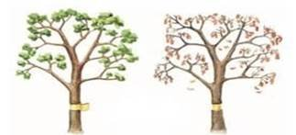

А Через пошкодження кори вода не піднімається до листків.

Б Через пошкодження кори органічні речовини не надходять до коренів.

В Через пошкодження кори в серцевині не накопичуються поживні речовини.

Г Через пошкодження кори в листках рослини припиняється фотосинтез.

9. Підпиши структурні елементи будови клітини. Досліди і опиши особливості елементу позначеного буквою В.

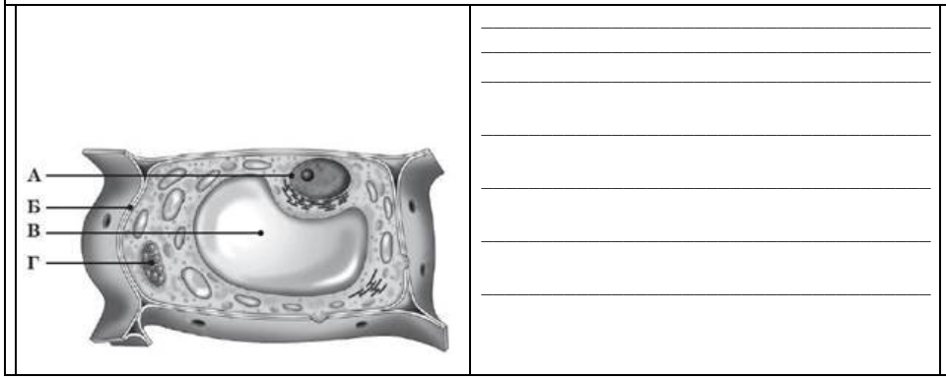

10.Підпишіть будову евгелени зеленої

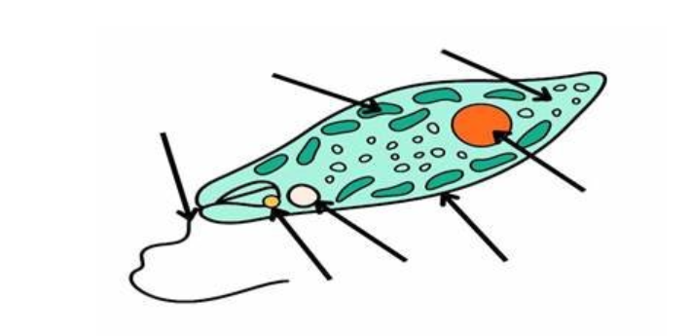

11. Установіть відповідність між органелами та її функціями

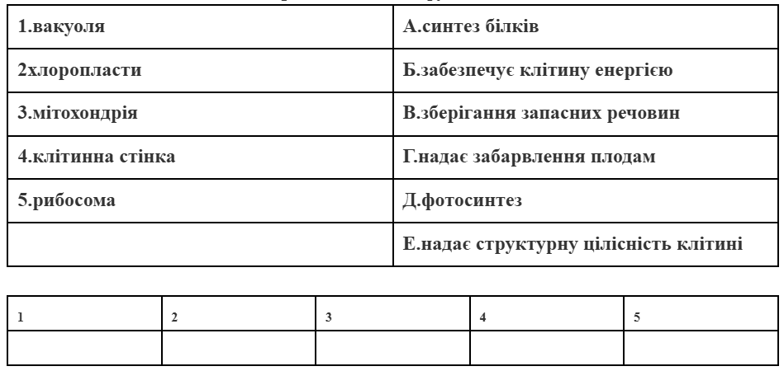

12. Дати характеристику зображеного на рисунку організму.

